高雄市國立台灣大學校友會 函

受文者：全體會員
發文日期：104年11月12日
發文字別：（104）高市台大會（秘）字第19021號
速別：
密等及解密條件或保密期限：
附件：

主 旨︰「提升人文系列講座」，敬請踴躍參加。
說 明︰
（一）協辦單位：皇苑建設公司。
（二）時 間：104年12月05日(星期六)
（三）主 講 人：王浩一先生
演講主題：「走在台灣歷史軸線上的食材旅行」
（四）地 點：「御桂園林宴會廳」鼓山區青海路299號（美術南二路口)
（五）名 額︰80人，以報名先後為準，額滿為止。
（六）費 用︰不論會員或眷屬均免費。
（七）報名︰
1.自即日起至12月04日(星期五)截止，請於每週一至週五上午來電330-8419或335-7131轉13向陳麗卿秘書報名。
2.如報名後不克參加，敬請提前通知本會，以便安排遞補人員。
（八）行程︰下午
02：30~03：30 演講
03：30~03：50 提問與交流
03：50~04：50 中庭下午茶
（九）主講人簡介︰王浩一，學的是數學，喜歡的是建築，醉心的是歷史，曾經從事國際貿易，現在是工業設計人與品牌管理人。出生於南投，在台南念大學，從此愛上古都府城，畢業後在台北工作。十三年後，工作重心開始往台南移動，假日期間，背著相機穿梭於大街小巷，紀錄各種人文歷史和生活典故，成為愛吃愛玩的台南城市作家、文史工作者。 2014年起與作家劉克襄於公視主持「浩克慢遊」行腳節目。
「浩克慢遊」預告片段：
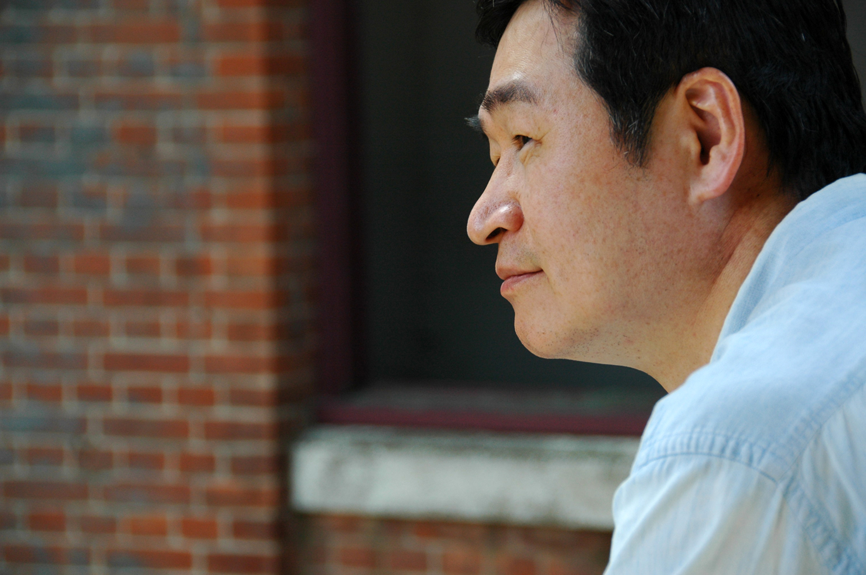
https://youtu.be/zzwpYqCfU2g?list=PLLhKX7btG59e4HX1U-9xOeRrUicS2cR9x
2007年起，以「府城四書」：《慢食府城》、《在廟口說書》、《黑瓦與老樹》、《漫遊府城》，深入介紹台南美食、老樹與歷史現場；並於2012年起，出版揉合歷史人物書寫與易經智慧的「王浩一歷史筆記」系列：《人生的十堂英雄課》、《英雄的十則潛智慧》、《英雄的大抉擇》、《當老樹在說話: 那一年, 他們在台南種下的樹》《著時：南方‧美時‧美食》等書；2015年最新作品《小吃研究所：帶著筷子來府城上課》。
（十）演講主題：「走在台灣歷史軸線上的食材旅行」
荷蘭人來到這座島嶼之後，不到四百年的時光，歷史不算久遠。
之後，有諸多不同政權、信仰、文化、語言、顏色像是複寫紙般層層疊疊書寫著這片島嶼。
他們來了，又走了。但是留下了殘跡與習俗，影響著這座島的前進。
其中，所遺留下來的多樣「食材」，就是有趣的話題，也是重要的議題。
今天，我們已經開始談美食的故事，也梳理農田園林的蔬果身世。
一場「食材的時光旅行」有色香味，也有先民的飲食文化累積的探索。，機會非常難得，歡迎您一起來參加！

理事長 廖俊德

